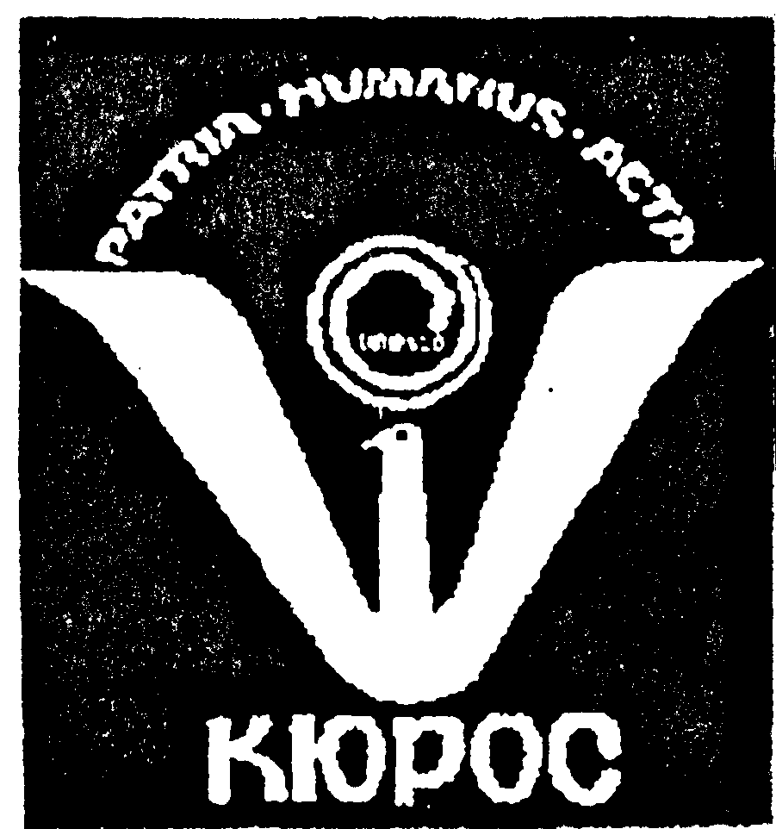 | Волгоградская региональная благотворительная общественная организация  Клуб ЮНЕСКО «Достоинство ребенка»
_____________________________________________________________________________________________
400074 г.Волгоград, ул. Социалистическая, 23 тел. (8442) 98-24-85; 8-917-339-24-85 E-mail: unescovlg@mail.ru

Межрегиональный благотворительный проект
«Поддержка потерпевших и жертв преступлений в программах восстановительного правосудия»
Ассоциация восстановительной медиации приглашает кураторов/медиаторов Школьных служб примирения Волгограда и Волгоградской области и других заинтересованных лиц принять участие в работе семинара по межрегиональному проекту «Поддержка потерпевших и жертв преступлений в программах восстановительного правосудия», который состоится 21 февраля 2012 года (вторник) с 14 до 18 часов в помещении Волгоградского Дома Архитектора.
Семинар организован Волгоградской региональной благотворительной общественной организацией «Клуб ЮНЕСКО «Достоинство ребенка». Целью семинара является повышение квалификации медиаторов в вопросах работы с потерпевшими и жертвами преступлений методами восстановительного правосудия, а также планирование дальнейшей деятельности по проекту. Ведущие семинара: Ирина Маловичко и Ирина Гиммельрейх (Волгоград, Волжский).
На семинар приглашаются медиаторы Школьных и территориальных служб примирения из Волгограда и Волгоградской области, а также психологи, социальные работники, специалисты КДНиЗП, НКО, ученые и другие заинтересованные лица.
Программа семинара:
- Презентация проекта «Поддержка потерпевших и жертв преступлений в программах восстановительного правосудия». Планы и методы работы по проекту. Вебинары как новый метод сотрудничества специалистов с удаленным доступом.
- Сообщение об итогах семинара в г.Москве по теме «Психологическая помощь детям и взрослым, переживающим кризисную ситуацию и травматический стресс».
- Дискуссия по вопросам:
- Переживание травмы у жертвы преступления и ее окружения: этапы, реакции, чувства, поведение, последствия. Сходство и различия в реакциях жертвы при различных видах преступлений и конфликтов. Почему преступление переживается так болезненно?
- Поведение окружающих: как себя вести, чтобы помочь жертве правонарушения пережить травму?
- Возможности исцеления травмы и процесс исцеления. Насущные потребности жертвы в процессе исцеления.
- Различные виды помощи жертвам (восстановительная, юридическая, психологическая, социальная и др. помощь).
- Организация восстановительных программ с позиции наиболее эффективного исцеления жертвы. Действия медиатора при контакте с жертвой: необходимые навыки и умения на различных этапах восстановительной программы. Мотивация жертвы и ее близких на участие в восстановительной программе.
- Организация психологического сопровождения. Психологические методы и приемы при работе с травмой. Особенности взаимодействия медиатора и психолога в восстановительных программах.
- Анализ реальных случаев с позиции наилучшей помощи жертве. Обмен опытом (методическая копилка).
Начало семинара 21 февраля 2012 года в 14 часов. Место проведения: актовый зал Дома Архитектора Волгограда по адресу пр.Ленина д.2 «Б». Проехать в Центральный район до остановки «Пионерская». Участники семинара получат свидетельства и методическую литературу. Просьба сообщить заранее о своем участии в семинаре.
руководитель проекта
президент ВРБОО «Клуб ЮНЕСКО «Достоинство ребенка» Ирина Маловичко
Контакт: тел. 8-917-339-24-85 e-mail: unescovlg@mail.ru

